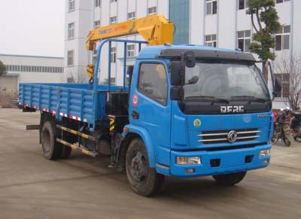
东风多利卡随车起重运输车｜HLQ5090JSQ型随车吊
【主要技术参数】
产品名称 | HLQ5090JSQ型随车起重运输车
总质量 | 9495 | 罐体容积
额定载质量 | 3860,3910,4000 | 外形尺寸 | 7995×2450×3250,3100
整备质量 | 5440,5390,5300 | 货厢尺寸 | 5000,5100,5200×2150×550
驾驶室准乘人数 | 3 | 载质量利用系数
接近角/离去角 | 22/11 | 前悬/后悬 | 1180/2415
轴数 | 2 | 轴距 | 4400
轴荷 | 3600/5895 | 最高车速 | 90
其它 | 该车上装选装折臂式吊机。吊机型号,质量,最大起升载荷分别为SQ4S:1300Kg,4000Kg;QYS-4II:1300Kg,4000Kg;SQ4Z:1250Kg,4000Kg;QYS-4ZII:1250Kg,4000Kg;SQ3.2S:1250Kg,3200Kg; QYS-3.2II:1250Kg,3200Kg; SQ3.2Z:1160 Kg,3200Kg;QYS-3.2ZII:1160Kg,3200 Kg。随底盘选装驾驶室。侧防护采用冷弯槽钢/Q235-A,螺纹连接。后防护采用冷弯槽钢/Q235-A,焊接连接。后防护截面高度尺寸100mm, 截面宽度尺寸50mm,下边缘离地高度500mm。
【底盘技术参数】
底盘型号 | EQ1090TJ12D5 | 底盘名称 | 载货汽车底盘
商标名称 | 东风牌 | 生产企业 | 东风汽车股份有限公司
外形尺寸 | 7730×2180×2350,2450 | 轮胎数 | 6
接近角/离去角 | 22/11 | 轮胎规格 | 7.50-16,8.25-16
钢板弹簧片数 | 11/13+8 | 前轮距 | 1770,1845
燃料种类 | 柴油 | 后轮距 | 1602,1640
排放标准 | GB3847-2005,GB17691-2005国Ⅲ
发动机型号 | 发动机生产企业 | 排量 | 功率
CY4102-C3B  ISDe140 30  YC4E140-30  CY4102-E3C  YC4E140-33  B140 33 | 东风朝阳柴油机有限责任公司  东风康明斯发动机有限公司  广西玉柴机器股份有限公司  东风朝阳柴油机有限责任公司  广西玉柴机器股份有限公司  东风康明斯发动机有限公司 | 3856  4500  4260  3856  4260  3900 | 100  103  105  91  105  103
武汉二手随车起重运输车，二手东风随车起重运输车，星东立汽车直销中心购车咨询热线：13037142541 / 18007152976

